Aurajuustoinen jänispata duchesse-perunoilla
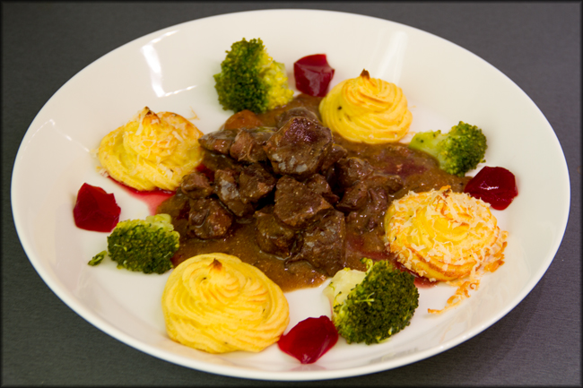

Tämä toimii varmasti myös ilman ruokakermaa ja juustoa, mutta itse halusin siitä kermaisemman ja täyteläisemmän.

Ainekset:
- 1 jäniksen luuttomat lihat paloiteltuna
- 1 jäniksen luista kaitetty liemi (tai 5 dl lihalientä)
- 3 porkkanaa paloiteltuna
- pala lanttua paloiteltuna
- noin 5 dl punaviiniä
- 2-3 timjamin oksaa
- 8-10 maustepippuria
- 4 kynttä valkosipulia
- 1 sipuli
- 2 laakerin lehteä
- 2 dl ruokakermaa
- 1/2 pakettia aurajuustoa
- suolaa ja mustapippuria

Valmistus:
- Paista lihapalat 2-3 erässä pannulla niin että ne saavat väriä. Mausta kevyesti suolalla ja pippurilla.
- Laita lihat valurautaiseen haudutuspataan ja kaada sekaan riista- tai lihaliemi.
- Lisää pataan porkkanat, lanttu, sipuli, valkosipuli, timjami, pippurit ja laakerin lehdet. Lisää muutama desi viiniä niin että lihat peittyvät.
- Hauduta 175 asteisessa uunissa kaksi tuntia.
- Lisää pataan kerma ja aurajuusto muruina. Hauduta vielä tunti.
- Ota pata kuumalle liedelle ja sekoita niin että juusto sulaa hyvin.
- Suurusta liemi hieman paksummaksi Maizenan ja veden seoksella, tarkista maku!

Duchesse-perunat
- 1 kg perunaa
- nokare voita
- 3 keltuaista
- suolaa
- pippuria

Valmistus:
- Kuori, paloittele ja keitä perunat kypsiksi. Kaada vesi pois ja anna kuivahtaa hetki.
- Muusaa ja lisää sekaan keltuaiset, mausteet ja voi.
- Pursota pellille ruusukkeita.
- Paahda 200 asteisessa uunissa noin 15 min kunnes ruusukkeet saavat väriä.
Itse lisäsin muutaman ruusukkeen päälle hienoa Grana Padano juustoraastetta. Mielestäni antoi mukavasti makua.

Paistettua jäniksen filettä salaatin kera

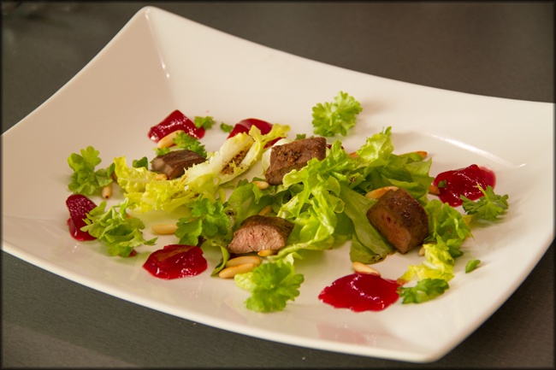
Alkuruoka:
- jäniksen sisäfileet
- suolaa, pippuria
- voita
- pari valkosipulin kynttä
- timjamin oksa
- pinjan siemeniä
- salaattia ja persiljaa
- karpalohyytelöä
- salaatin kastiketta

Valmistus:
- Suolaa ja pippuroi fileet.
- Annostele lautasille valmiiksi salaatti kastikkeineen ja karpalohyytelö.
- Paahda pinjan siemenet ja lisää annoksiin salaatin sekaan.
- Kuumenna pannulla voita ja lisää pari veitsen lappeella murskattua valkosipulin kynttä sekä timjamin oksa.
- Paista fileet nopeasti pannulla roseeksi.
- Leikkaa fileet pieniksi suupaloiksi ja lisää annoksiin. Lisää myös hieman persiljaa ja tarjoile.

Salaatin kastike:
- 3 rkl oliiviöljyä
- 1 rkl balsamicoa
- ripaus suolaa ja pippuria

Laita ainekset pieneen lasipurkkiin ja ravista.

